Fenêtres Pare flamme 30 – E/EW 30 de la gamme SOLEAL FY

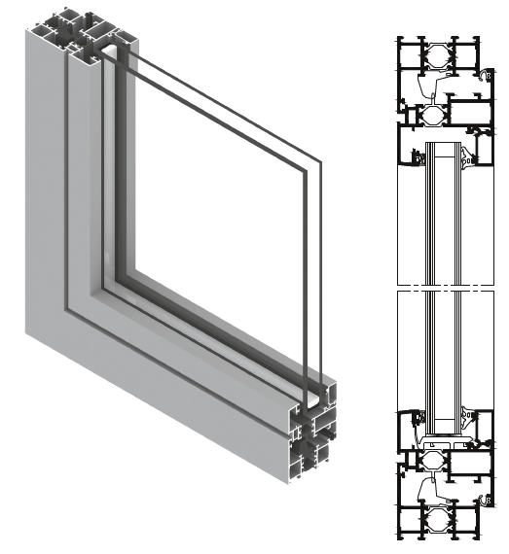
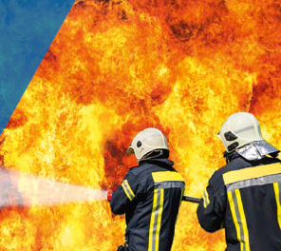

A/ Descriptif type APS
- Système
La menuiserie de 65mm de profondeur, sera composée d’un ouvrant un vantail à la française et/ou de parties fixes en profilé aluminium à rupture de pont thermique de la gamme SOLEAL FY de chez Technal ou de qualité et de technicité strictement équivalente. Elle justifiera d’un classement de résistance au feu pare flamme 30 ou E/EW 30 validé par un PV d’essai du laboratoire Efectis de type n° EFR-17-V-003825 de chez Technal avec un sens du feu du côté opposé aux paumelles vers le côté paumelles
- Traitement de surface
Traitement de surface par laquage teinte RAL (ou autre) de type …. ou Traitement de surface par anodisation de type…
- Remplissage
Le vitrage sera de type Pyrobelite 10 isolant de 36mm de chez AGC (Pyrobelite 11mm + intercalaire de 16mm + vitrage feuilleté 44.2).
- Performances
/ Thermique : La menuiserie justifiera d’un Uw maximum de ….. W/m².K,
Pour une ou plusieurs applications représentatives du projet (choix et quantité à définir par la maitrise d’œuvre) un calcul thermique validé par le CSTB sera à fournir par l’entreprise adjudicataire du présent lot.
/ Acoustique : L’ensemble menuisé justifiera selon EN ISO 10140 & EN ISO 717 & EN fenêtre 14351-1 d’un affaiblissement acoustique de …
/ AEV : L’ensemble menuisé, par sa situation géographique, justifiera d’un classement Air Eau Vent de type : A…E…V…
/ Resistance au feu : Menuiseries justifiant d’un classement de type E/EW30
B/ Descriptif type PRO
La menuiserie de 65mm de profondeur, sera composée d’un ouvrant un vantail à la française et/ou de parties fixes en profilé aluminium à rupture de pont thermique de la gamme SOLEAL FY de chez Technal ou de qualité et de technicité strictement équivalente. Elle justifiera d’un classement de résistance au feu pare flamme 30 ou E/EW 30 validé par un PV d’essai du laboratoire Efectis de type n° EFR-17-V-003825 de chez Technal avec un sens du feu du côté opposé aux paumelles vers le côté paumelles.
Les dimensions maximales autorisées hors tout du vantail seront 1205mm lgx1722mm ht.
Le fabricant du système constructif qui fournira l’entreprise adjudicataire du présent lot devra être en mesure de fournir le certificat de qualité Iso 14001.
- ProfilÉs
Les profilés utiliseront un alliage d’aluminium de qualité bâtiment CIRCAL 75R bas carbone justifiant d’un minimum de 75% d’aluminium recyclé et justifiant de 2.3 kg de CO2e / kg d’aluminium produit.
Ces profilés seront conformes à la norme NF EN 14024 et bénéficieront de la certification « NF 252 – Profilés Aluminium RPT ».
La rupture thermique sera assurée par deux barrettes isolantes serties. Elles seront à base de polyamide PA6.6 chargées à 25% de fibre de verre.
La partie ouvrante sera réalisée par un profilé tubulaire multi chambres de 75 mm de profondeur et 65mm de face visible La face extérieure du profilé ouvrant et du profilé dormant sera au même nu.
La masse vue extérieure visible de l'ouvrant sera de 29,5 mm.
L'étanchéité entre dormant et ouvrant sera réalisée par une double barrière de joints continus et ininterrompus dans les angles.
Dans le cadre de châssis composé on pourra réaliser un ou des châssis fixes attenants.
Le cadre périphérique sera réalisé par un profilé tubulaire multi chambres 65 mm de profondeur par 52 mm de face visible. Les montants ou traverses intermédiaires proposeront une face vue de 77 mm ou plus selon dimensionnement statique.
Le remplissage sera maintenu par simple pareclosage en profils aluminium de 12x22mm associé avec un joint EPDM.
Conformément au NF DTU 39 P1 les orifices de drainage dans les traverses auront une section minimale de 50 mm² et leur nombre sera d’au moins un orifice par tranche de 500mm de feuillure basse.
La technique du drainage des eaux du système constructif employé sera la technique dite du drainage caché. L’utilisation de busette pour le drainage des eaux ne sera pas autorisée.
Le remplissage sera maintenu par une pareclose directement crochetée sur le profil.
Un joint à bourrer en EPDM viendra verrouiller ce crochetage en s'insérant entre le remplissage et la parclose
- Traitement de surface :
Les profilés du système constructif employés seront de qualité marine.
Le fabricant du système constructif sera certifié Qualicoat seaside pour garantir une très haute qualité de traitement
LAQUAGE
Les profils seront laqués teinte RAL ou autres selon le choix de l’architecte de type….
Le laquage sera réalisé dans un atelier industriel bénéficiant du label QUALICOAT, avec une poudre polyester polymérisée par un passage au four d’épaisseur de 60 à 80 microns.
ou Anodisation
Les profilés recevront une couche d’anodisation de classe 20 (20 microns).
La coloration sera réalisée suivant le procédé électrolytique (pigments métallique) de type…. Ce traitement de surface justifiera du label Qualanod.
- Quincailleries et accessoires :
Les accessoires utilisés justifieront de validations conjointes avec le système constructif précédemment décrit et seront de la même finition que les profilés.
La partie ouvrante s'articulera à l'aide de trois paumelles à trois lames en aluminium fixées sur le vantail et le dormant par l’intermédiaire de clameaux.
Le système de fermeture sera réalisé par l’intermédiaire d’une crémone têtière à trois points de fermeture latéraux et à quatre points de fermeture haut et bas réalisés par galet. La manœuvre s'effectuera par poignée en aluminium de type béquille.
- REMPLISSAGE
Le vitrage isolant sera de type Pyrobelite 10 isolant de 36mm de chez AGC (Pyrobelite 11mm + intercalaire de 16mm + vitrage feuilleté 44.2).
Le calage du vitrage sera assuré par l’intermédiaire de cales en bois dur.
- encadrement et support :
La fenêtre pourra être mis en œuvre dans une cloison fixe réalisé avec les profilés de la gamme Soleal de chez Technal.
- Avis de chantier :
Si nécessaire, l’’entreprise prévoira dans son offre le coût inhérent à une procédure d’avis de chantier.
Pour rappel, toute modification de réalisation par rapport au PV de référence (modification dimensionnelle, de remplissage, de support, de fixation, etc…) nécessite d’obtenir une autorisation par avis de chantier auprès d’un laboratoire agréé par le ministère de l’intérieur.
- performances :
/ Thermique : La menuiserie justifiera d’un Uw maximum de ….. W/m².K.
Pour une ou plusieurs applications représentatives du projet (choix et quantité à définir par la maitrise d’œuvre) un calcul thermique validé par le CSTB sera à fournir par l’entreprise adjudicataire du présent lot.
/ Acoustique : L’ensemble menuisé justifiera selon EN ISO 10140 & EN ISO 717 & EN fenêtre 14351-1 d’un affaiblissement acoustique de …
/ AEV : L’ensemble menuisé, par sa situation géographique, justifiera d’un classement Air Eau Vent de type : A…E…V…
/ Resistance au feu : Menuiseries justifiant d’un classement de type E/EW30

Pour toutes informations complémentaires vous pouvez consulter notre site internet www.technal.com/

Vous pouvez également contacter votre responsable prescription régionale :

